PIOU-PIOU - LE POUSSIN

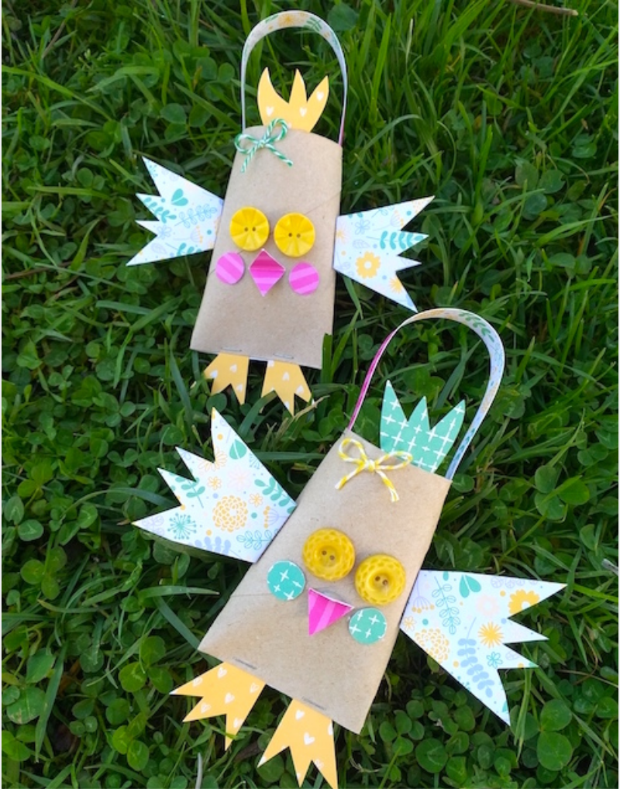
Matériel :
- 1 rouleau papier toilette
- Papiers colorés ou à motifs
- 2 boutons
- Ciseaux
- Colle
- Agrafeuse

- On peut remplacer les papiers
Colorés ou à motifs par de papier
blanc, qu’on pourra soit colorier
avec des crayons de couleur ou
des feutres, soit décorer avec des
motifs

- Dans les papiers : découper les pattes, les ailes, une crête, le bec

- Pincer une extrémité du rouleau de papier toilette et fixer les pattes à l’aide d’agrafes

- Coller les ailes sur le rouleau et la crête en haut

- Coller les boutons pour représenter les yeux et le bec

- Pour terminer on peut ajouter une anse en papier et garnir avec de petits œufs en chocolat ou autres friandises

